PÁGINA 04:

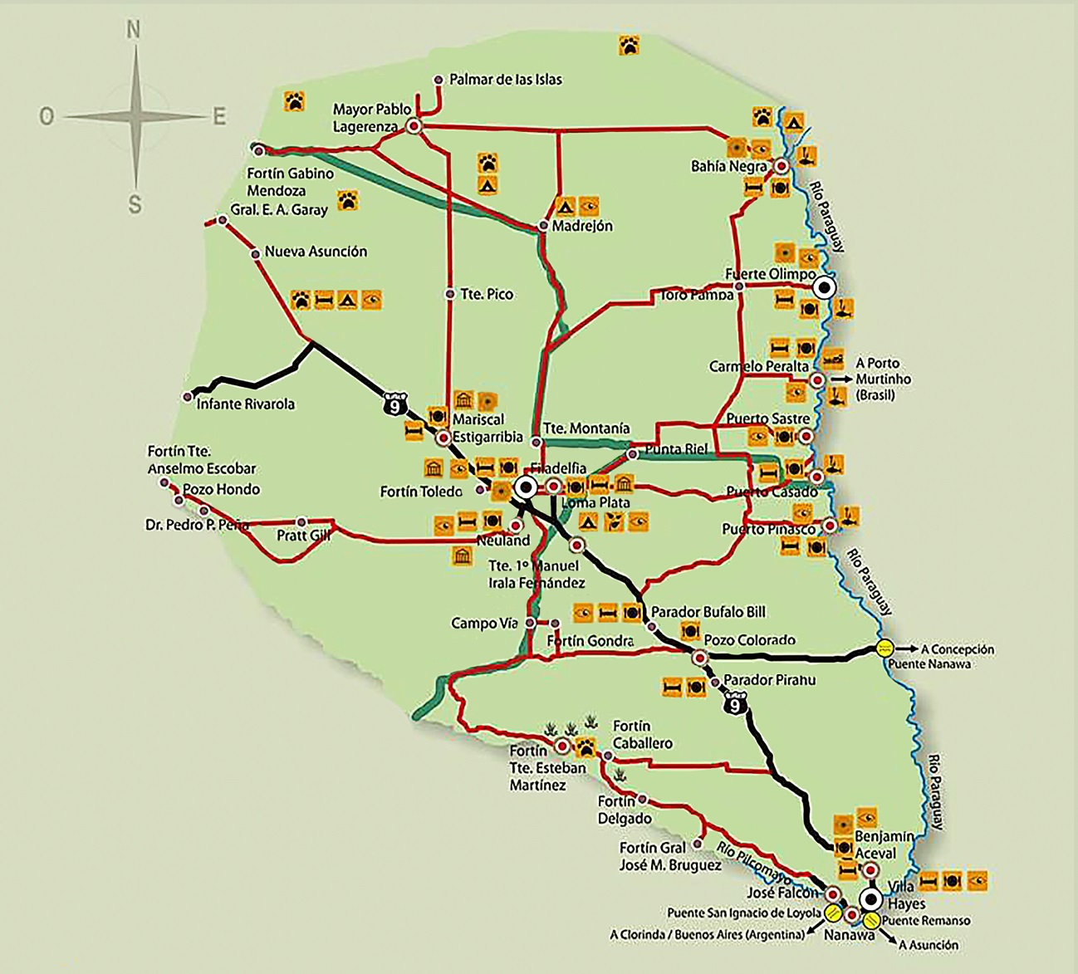
Figura 1. Município de Filadélfia localizado na região ocidental do Chaco Paraguaio. Fonte: Disponível em: https://vivendointercambio.wordpress.com/2012/04/30/o-deserto-que-esta-virando-agua-chaco-paraguayo/. Acesso em 10/10/2017.

Página: 05
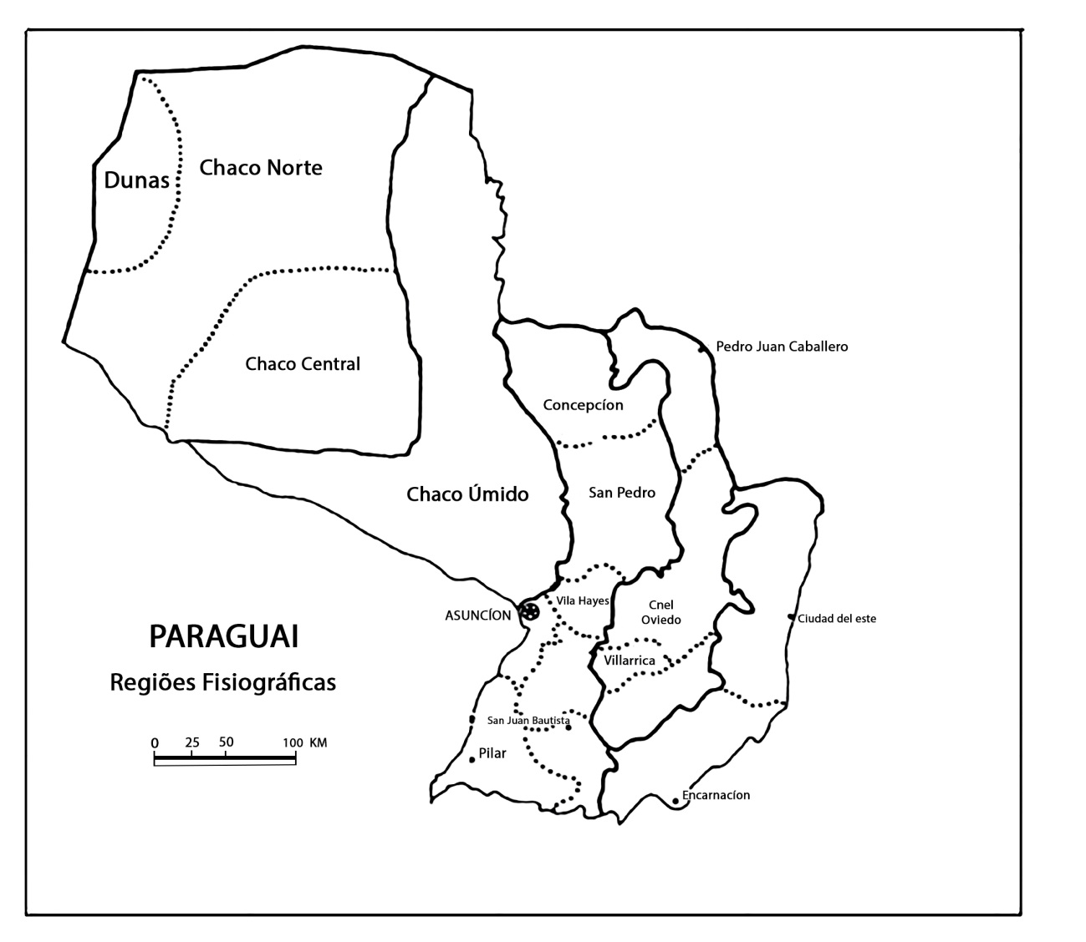Figura 2: Regiões Fisiográficas do Chaco e Chaco Central. Fonte: WARKENTIN (2005).

Página: 08
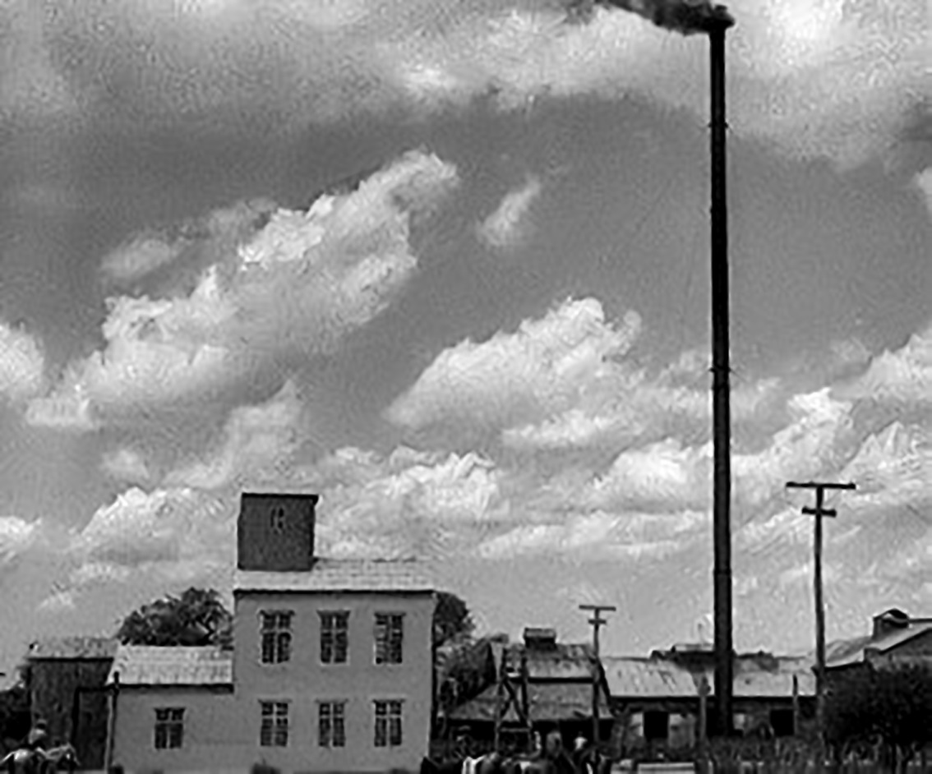
Figura 3: A Sede da Sociedade Cooperativa Colonizadora Fernheim. Fonte: Cooperativa Fernheim.

Página: 10

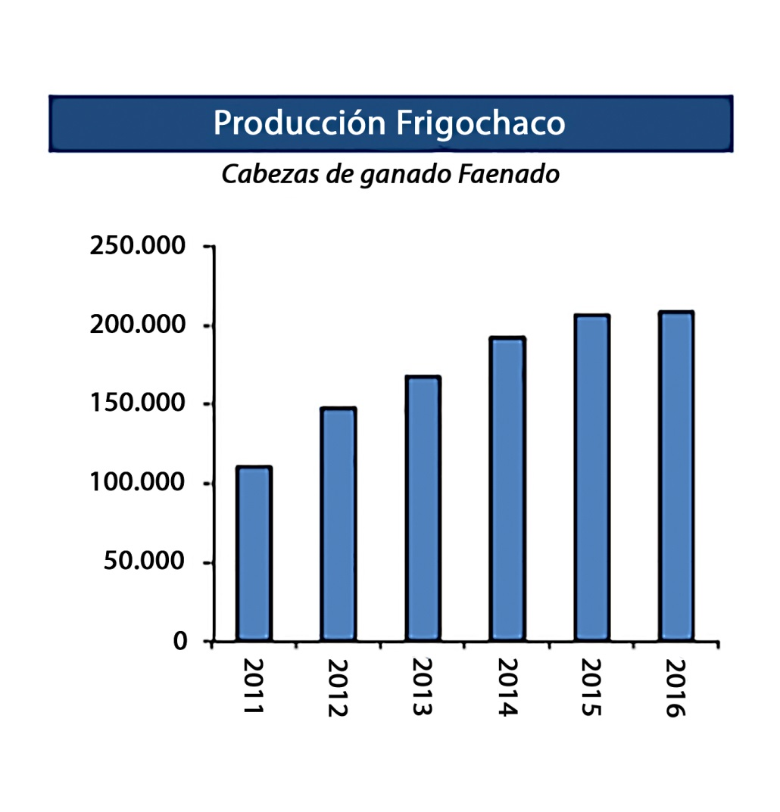
Figura 4: Exportação de carne bovina. Fonte: Cooperativa Fernheim. Disponível em: http://www.fernheim.com.py/en/. Acesso em 15/10/2017.
Email do Co- autor: sandino.hoff@terra.com.br

Autor: Odemir Coelho da Costa: 1901-6807-1-SM cabelojeep@hotmail.com

